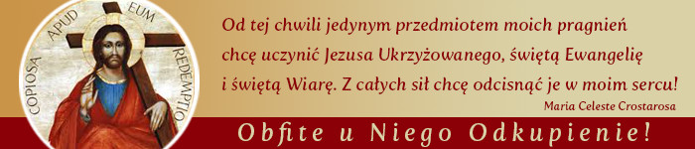
Dzień drugi, sobota 8 lipca
Kanon: Obfite Odkupienie Twoje, daj nam dziś, o Panie, daj.
Panie, który i dziś, kochasz i cierpisz we wszystkich zakątkach świata, cierpisz bo kochasz, pozdrawiamy Cię i uwielbiamy za Twą miłość.
Pragniemy w czasie trwającej Nowenny przed Uroczystością Najświętszego Odkupiciela rozpamiętywać 7 Twoich ostatnich słów – ostatnie słowa, które Ty, odwieczne słowo Boże , wyrzekłeś na krzyżu, nim na tej ziemi zamilkłeś w ramionach śmierci. Pragniemy zgodnie z Twoją prośbą, pamiętać „ o Twoich godzinach bolesnych na krzyżu, gdy "przepasany" byłeś cierpieniem duszy i ciała. Z miłości do nas, dla zbawienia drogich Ci dusz, dałeś swoje życie. Pragniemy zatrzymać się pod krzyżem, aby zebrać Twoją Krew i ofiarować ją Ojcu za wszystkich grzeszników”.
Słowo pierwsze
Ojcze, przebacz im, bo nie wiedzą, co czynią. (Łk 23, 34)
Wisisz na krzyżu. Przybili Cię do niego. Nie zstąpisz już z tego słupa zatkniętego między niebem a ziemią. Rany palą Twoje ciało. Cierniowa korona ściska Twoją skroń. Twe zranione dłonie i stopy bolą tak, jakby przewiercało je rozżarzone żelazo. A Twoja dusza jest morzem smutku, cierpienia i beznadziei. Ci, którzy to wszystko sprawili, stoją pod krzyżem. Czyż mogą istnieć ludzie zdolni do takiej podłości?
Ty zaś mówisz: Ojcze, przebacz im, bo nie wiedzą, co czynią. Jesteś Panie, niepojęty, gdzie w Twojej umęczonej, pooranej bólem duszy jest jeszcze takie miejsce, na którym rozkwitnąć mogło to słowo? Polecasz ich pieczy swego Ojca.
Mówisz, że nie wiedzą, co czynią. O jednym wszakże nie wiedzieli: o Twojej miłości do nich.
A na koniec, jako wynagrodzenie za wszelkie dobro a nawet cuda, został mi przygotowany krzyż, ciernie, biczowanie, gwoździe i żółć. Zostałem bowiem wyszydzony, znieważony, przybity do krzyża, przeklęty, pełen udręki i bólu, bez jakiegokolwiek pocieszenia i pomocy. I tak wyczerpany, w całkowitym opuszczeniu, umarłem na krzyżu. Najpierw jednak modliłem się i oczami pełnymi miłosierdzia patrzyłem na wszystkich, którzy Mnie obrazili i doprowadzili do śmierci.
Zobacz więc, jak ukochałem i przyjąłem na siebie to wszystko, czym ty się brzydziłaś oraz jak znienawidziłem i potępiłem to, co ty kochałaś. W cierpieniu umieściłem moje Królestwo jako Król boleści, aby tobie ofiarować Królestwo wiecznego szczęścia.(bł. Maria Celeste)
Wypowiedz, Panie, także nad moim grzechem przebaczające słowo swej niepojętej miłości. Przemów także za mną do Ojca: Przebacz jej, bo nie wie, co uczyniła.

Kolekta

